运维内部工单系统使用手册
后台管理端与移动 App 操作说明
适用对象：管理员、线上运维、现场实施工程师

1. 系统说明
本系统用于公司内部运维团队管理客户现场工单、巡检工单、现场打卡、图片附件和处理记录。
当前系统分为两个使用端：
使用端 | 使用人员 | 主要用途
后台管理端 | 管理员、线上运维 | 维护客户、人员、设备，创建和查看工单
移动 App | 现场实施工程师 | 查看个人工单、现场打卡、上传图片、完成工单

2. 角色说明
角色 | 使用范围 | 说明
管理员 | 后台管理端 | 拥有系统管理权限，可维护人员、权限、客户、设备和工单
线上运维 | 后台管理端 | 主要负责创建工单、派发工单、查看处理结果
现场实施工程师 | 移动 App | 只能查看指派给自己的工单，并完成现场处理

现场实施工程师不登录后台管理端，主要通过移动 App 使用系统。

3. 后台管理端使用

3.1 登录系统
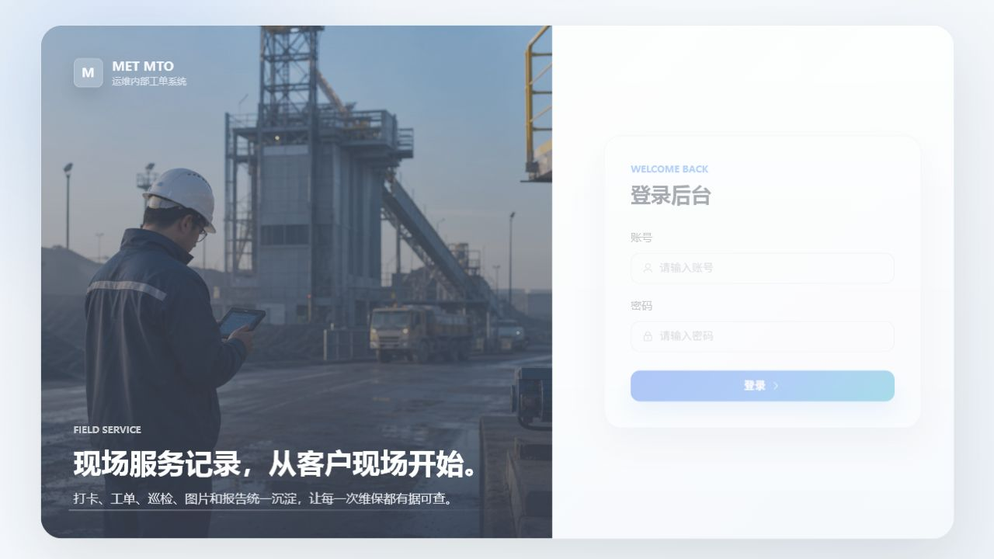
图：后台登录页面
- 打开后台管理端地址。
- 输入账号和密码。
- 点击登录进入系统。
如果登录失败，请检查账号是否启用、密码是否正确，或联系管理员重置密码。

3.2 客户管理
客户管理用于维护煤矿客户现场信息，是工单派发、地图定位、现场导航和打卡的基础数据。
常用操作：
- 进入“客户管理”。
- 点击“新增客户”。
- 填写客户名称、联系人、联系电话等信息。
- 通过地图选择客户现场地址和坐标。
- 保存客户信息。
注意事项：
- 客户地址和坐标会影响现场导航和打卡位置判断。
- 如果客户位置不准确，应及时编辑客户信息重新选址。
- 客户详情页可以查看该客户历史工单和历史巡检记录。

3.3 人员管理
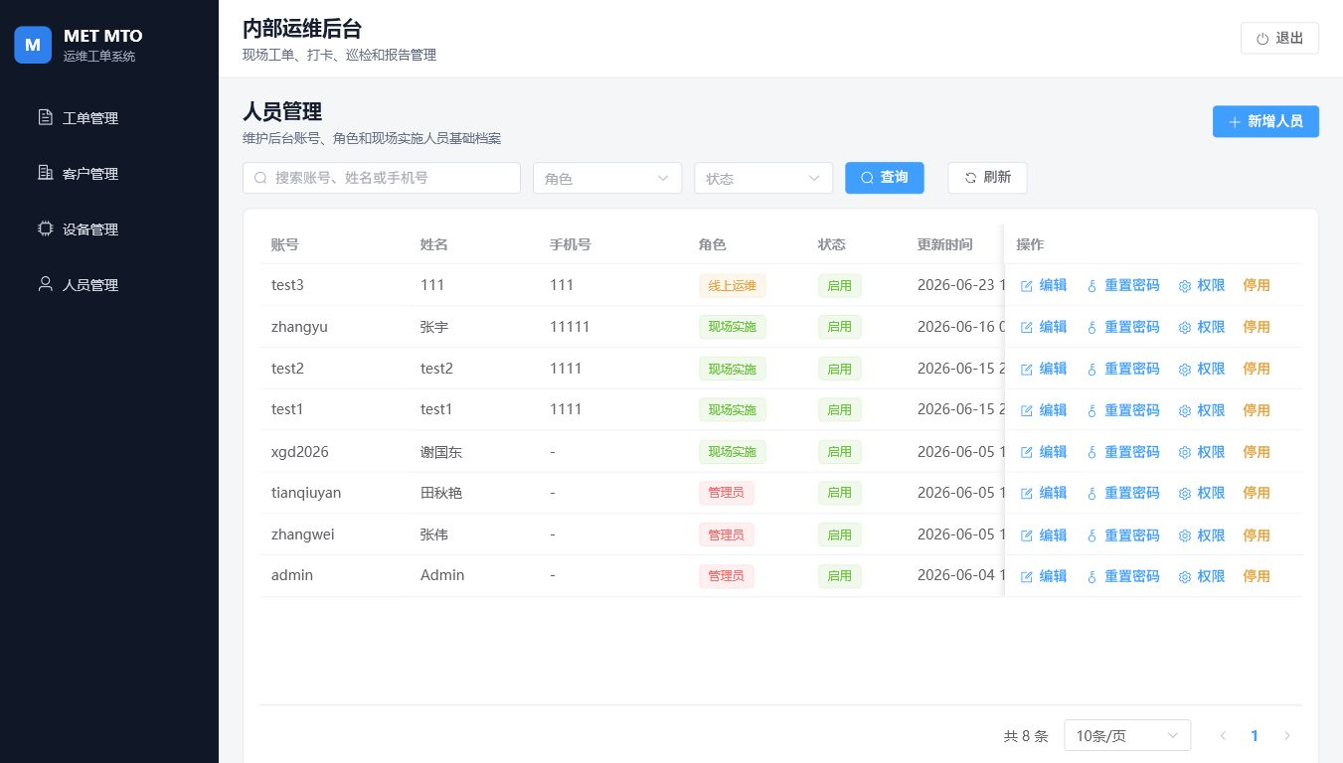
图：后台人员管理页面
人员管理用于维护系统账号。
常用操作：
- 进入“人员管理”。
- 新增人员账号。
- 设置姓名、账号、手机号、角色和状态。
- 保存后将账号密码告知对应人员。
注意事项：
- 现场实施工程师需要设置为现场实施角色，否则无法作为工单处理人选择。
- 离职或停用人员建议设置为禁用，不建议直接删除历史账号。
- 如果人员忘记密码，可在后台重置密码。

3.4 权限管理
权限管理用于控制后台功能操作范围。
常用操作：
- 进入人员管理或权限配置入口。
- 选择需要配置权限的用户。
- 勾选对应功能权限。
- 保存权限配置。
权限以功能树形式维护，例如：
工单管理
- 工单列表
- 新增工单
- 工单详情
- 工单编辑
客户管理
- 客户列表
- 新增客户
- 客户编辑

注意事项：
- 管理员通常保留全部权限。
- 线上运维可保留客户、设备、工单相关权限。
- 现场实施工程师主要使用 App，不建议分配后台权限。

3.5 设备管理
设备管理用于维护工单中可选择的设备类型或设备档案。
常用操作：
- 进入“设备管理”。
- 点击“新增设备”。
- 填写设备名称、型号、编号等信息。
- 保存后，创建现场工单时可选择该设备。
注意事项：
- 当前设备不绑定具体客户。
- 设备主要用于现场工单的问题分类和记录。
- 停用设备不会影响历史工单查看。

3.6 工单管理
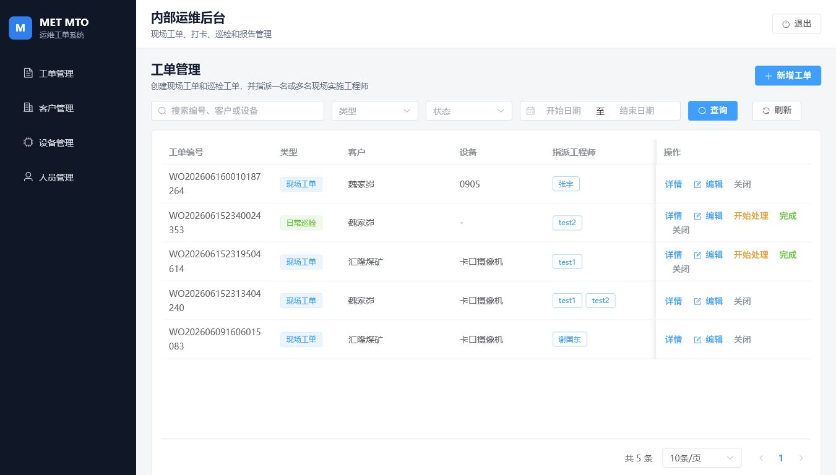
图：后台工单管理页面
工单管理用于创建、派发、查询和查看现场处理结果。
#### 新建现场工单
- 进入“工单管理”。
- 点击“新增工单”。
- 选择工单类型为“现场工单”。
- 搜索并选择客户。
- 选择故障设备。
- 设置预计到达时间和预计完成时间。
- 选择一个或多个现场实施工程师。
- 填写维保内容和注意事项。
- 保存工单。
现场工单创建后默认状态为“待处理”。
#### 新建巡检工单
- 进入“工单管理”。
- 点击“新增工单”。
- 选择工单类型为“巡检工单”。
- 搜索并选择客户。
- 设置预计到达时间。
- 选择一个或多个现场实施工程师。
- 填写巡检要求或注意事项。
- 保存工单。
巡检工单不需要选择设备，也不需要填写预计完成时间。
#### 多人派单说明
一个工单可以同时指派多个现场工程师。
当前系统逻辑是：
一张工单关联多个工程师。
多个工程师都会在 App 中看到同一张工单。
其中一人完成工单后，该工单整体变为已完成。
其他工程师的历史工单中也会显示该工单已完成。

也就是说，当前是多人协同同一张工单，不是每个人各自一张独立任务。

3.7 工单详情
工单详情用于查看工单基础信息、处理人、打卡记录、附件图片和状态流程。
可查看内容：
- 工单基本信息。
- 客户信息。
- 指派工程师。
- 现场打卡位置。
- 现场上传图片。
- 处理过程记录。
- 工单完成时间。
后台详情页主要用于查看和审查，不用于现场上传图片。

4. 移动 App 使用

4.1 登录 App
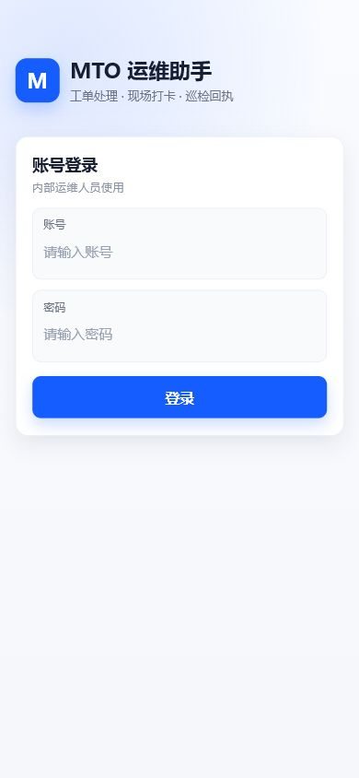
图：移动 App 登录页面
- 打开内部运维 App。
- 输入账号和密码。
- 点击登录。
现场实施工程师登录后，只能看到指派给自己的工单。

4.2 工单列表
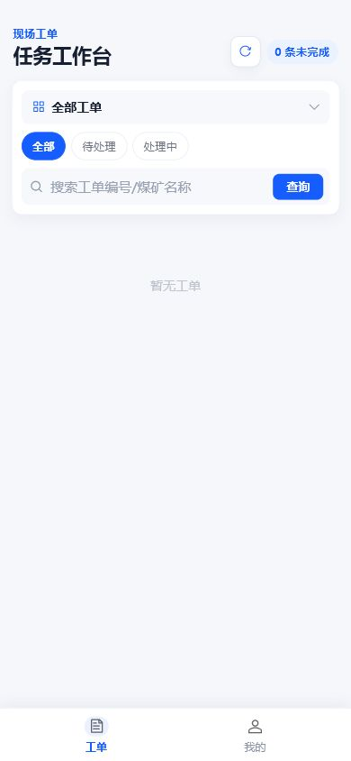
图：移动 App 工单列表页面
App 首页显示当前需要处理的工单。
当前首页主要显示未完成工单，包括：
- 待处理工单。
- 处理中工单。
已完成或已关闭的工单，可在“我的工单”中查询。

4.3 查看工单详情
- 在工单列表中点击工单卡片。
- 进入工单详情。
- 查看客户、设备、预计到达时间、注意事项等信息。
如果客户位置已维护，可根据位置进行导航。

4.4 现场打卡
现场到达客户位置后，需要先进行打卡。
操作步骤：
- 进入工单详情。
- 点击“现场打卡”。
- App 获取当前位置。
- 确认定位信息。
- 提交打卡。
注意事项：
- 打卡会记录经纬度和位置地址。
- 后台工单详情中可以查看打卡位置。
- 当前完成工单前会校验是否已打卡，未打卡不能完成工单。

4.5 上传现场附件
现场处理过程中，可按分类上传图片。
现场工单图片分类：
分类 | 用途
原故障图片 | 记录处理前问题现场
处理后图片 | 记录维修后效果
现场处理图片 | 记录处理过程
工单处理回执 | 上传客户确认或处理回执

巡检工单图片分类：
分类 | 用途
巡检图片 | 记录巡检现场情况
巡检处理回执 | 上传巡检回执或确认材料

上传完成后，返回工单详情可查看已上传附件。

4.6 完成工单
工单处理完成后，可在 App 中点击“完成工单”。
完成前请确认：
- 已到现场完成打卡。
- 已上传必要现场图片。
- 工单处理内容已经完成。
点击完成时系统会弹出确认提示，确认后工单状态变为已完成。
注意事项：
- 工单完成后会从首页未完成列表中移除。
- 已完成工单可在“我的工单”中查询。
- 多人协同工单中，一人完成后整张工单都会变为已完成。

4.7 我的工单
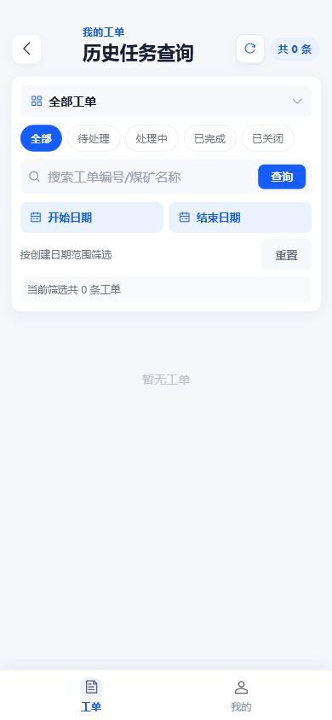
图：移动 App 我的工单页面
“我的工单”用于查询个人历史工单。
可查询内容：
- 全部工单。
- 待处理工单。
- 处理中工单。
- 已完成工单。
- 已关闭工单。
可通过日期范围和关键词筛选历史工单，方便统计某段时间处理数量。

4.8 我的页面
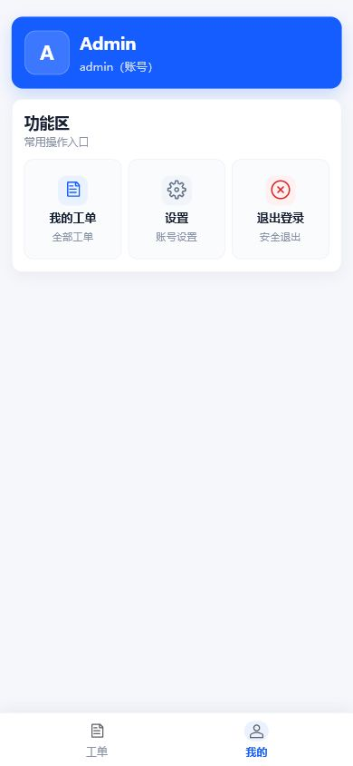
图：移动 App 我的页面
我的页面主要包含：
- 个人信息。
- 我的工单。
- 设置。
- 退出登录。
退出登录后，需要重新输入账号和密码。

5. 工单状态说明
状态 | 说明
待处理 | 工单已创建，现场人员尚未开始处理
处理中 | 工单正在现场处理或已产生处理过程
已完成 | 现场处理完成，工单归档到历史记录
已关闭 | 工单被关闭，仅作为历史记录保留

6. 常见问题

6.1 现场人员看不到工单怎么办？
请检查：
- 工单是否已经指派给该人员。
- 人员角色是否为现场实施工程师。
- 人员账号是否启用。
- 工单是否已经完成或关闭。
- App 是否需要刷新工单列表。

6.2 为什么完成工单失败？
常见原因：
- 当前人员不是该工单指派人员。
- 工单还没有完成现场打卡。
- 工单已经关闭。
- 当前账号没有完成工单权限。

6.3 为什么后台看不到打卡地址？
请检查：
- 手机是否允许定位权限。
- 打卡时是否成功获取当前位置。
- 网络是否正常。
- 客户现场地址和坐标是否维护正确。

6.4 多人派单后，一个人完成了，其他人为什么也显示完成？
当前系统是一张工单关联多个工程师。
多人派单表示多人协同同一张工单，其中任意一人完成后，工单主状态变为已完成，因此其他被指派人员看到的也是已完成。

6.5 图片上传后后台没有显示怎么办？
请检查：
- 图片是否上传成功。
- 上传分类是否正确。
- 当前查看的是否是对应工单详情。
- 网络是否中断。
- 页面是否需要刷新。

7. 使用建议
- 创建工单前，先确认客户地址和坐标准确。
- 指派工单时，尽量选择实际参与现场处理的人员。
- 现场人员到达后先打卡，再上传图片。
- 重要故障建议上传处理前、处理中、处理后的完整图片。
- 工单完成前，确认图片和回执资料已经上传。
- 历史查询优先使用日期范围，方便统计当月处理情况。

